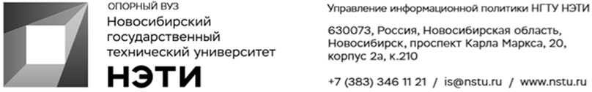
12 мая 2022 года
Пресс-релиз

НГТУ НЭТИ получит почти 1500 бюджетных мест для подготовки IT-специалистов

Новосибирский государственный технический университет НЭТИ получит 1481 бюджетное место для обучения по программам высшего образования по IT-направлениям (включая бакалавриат, специалитет, магистратуру и аспирантуру), сообщило министерство образования Новосибирской области.
«Спрос на IT-специалистов сейчас высокий, это можно увидеть на любом сервисе вакансий. Это очень востребованный набор профессий сейчас и в рамках цифровой экономики, и в рамках всевозможных программ цифровизации промышленности. Плюс ко всему произошел небольшой отток IT-кадров, и рынок открылся, появились новые вакансии», — рассказал декан факультета автоматики и вычислительной техники Иван Рева.
По его словам, студенты НГТУ НЭТИ, обучающиеся на IT-специальностях, готовятся по специальным программам, которые согласованы с индустриальными партнерами, представляющими реальный сектор экономики.
«Каждая программа имеет согласование с крупными предприятиями. Соответственно, мы готовим специалистов под реальные задачи и вопросы сегодняшнего рынка и промышленности. Студенты проходят практические подготовки и стажировки на предприятиях еще во время обучения, попадают в ту среду, в которой они и будут работать. Это способствует тому, что после выпуска им уже не нужно ничему обучаться и адаптироваться», — добавил Иван Рева.
По результатам исследования РУССОФТ, проведенного в декабре 2021 года, НГТУ НЭТИ вошел в десятку лидеров по подготовке кадров для IT-индустрии.
Справка: С 2018 года в РФ реализуется федеральный проект «Кадры для цифровой экономики» национальной программы «Цифровая экономика Российской Федерации», цель которого обеспечить подготовку высококвалифицированных кадров.
По данным АНО «Цифровая экономика», ключевыми результатами проекта к 2024 году станет подготовка 1 миллиона программистов и повышение цифровой грамотности более 10% населения ежегодно за счет выстраивания преемственной на всех уровнях системы образования. Достижение этих целей обеспечит устранение проблемы дефицита IT-кадров, рост спроса на цифровые платформы.
________________________________________________________________________________________
Для СМИ
Александр Сильченко, пресс-секретарь НГТУ НЭТИ, +7 996 382 61 19, silchenko@corp.nstu.ru
twitter.com/nstu_news  vk.com/nstu_vk | - nstu.ru/fotobank  - nstu.ru/video | nstu.ru/news  nstu.ru/pressreleases
_____________________________________________________________

